Бюджетное учреждение высшего образования

Ханты-Мансийского автономного округа – Югры

«СУРГУТСКИЙ ГОСУДАРСТВЕННЫЙ УНИВЕРСИТЕТ»

Политехнический институт

Кафедра АСОИУ

Курсовой проект по дисциплине «Базы данных и базы знаний»

На тему: «Редакция научный журнал»

Выполнил: студент группы 606-12,

Зубайраев Дени Русланович

Проверил: Старший преподаватель,

Юрчишина Мария Владимировна

Сургут 2023

Содержание

Введение

В современном научном сообществе редакции научных журналов играют ключевую роль в оценке, выборе и публикации научных статей. Однако процесс подбора рецензентов, анализ статей для публикации, а также составление нового выпуска является сложной и трудоемкой задачей. Это занимает значительное количество времени и сил, что может приводить к задержкам в публикации и уменьшению эффективности работы редакции.

Редакции научных журналов в процессе работы сталкиваются с рядом проблем, затрагивающих все этапы жизненного цикла научной статьи. Прежде всего, это касается этапа подбора рецензентов, готовых написать рецензию и оценить статью. Без автоматизации этот процесс сильно замедляется, так как при выборе рецензентов просмотр и ручная фильтрация списков по нужным параметрам отнимают большое количество времени у сотрудников, что в последствии приводит к задержке выхода нового выпуска журнала.

Также, при подсчете общей оценки для принятия или отказа от статьи сотрудники редакции сталкиваются с утомляющей рутинной работой. В данном этапе они не занимаются никакой интеллектуальной или творческой деятельностью, такая монотонность, возникающая из-за отсутствия информационной системы, отбирает у сотрудников силы и время на выполнение более сложных и интересных задач.

При составлении очередного выпуска журнала сотрудники по невнимательности могут не опубликовать статью, которая уже давно прошла проверку. Такие ситуации создают несправедливость по отношению к авторам, чьи статьи, прошедшие оценку на качество, долгое время находились в листе ожидания, но так и не вышли в свет. Также, если редакция обработала большое количество статей за определенный срок, то перебор этих статей может занять некоторое время у сотрудников. Отсутствие информационной системы в данном случае добавило лишней работы, которой можно было избежать, и испортило отношения журнала с некоторыми авторами научных работ.

Наличие информационной системы позволит редакции научного журнала ускорить выполнение вышеперечисленных процессов, а также избежать затруднений и ошибок, связанных с человеческим фактором.

Цель работы: создать информационную систему, реализующую описанные выше процессы работы редакции научного журнала.

Описание предметной области

Научный журнал — это периодическое издание, предназначенное для публикации научных статей и исследований. Этот тип издания служит средством распространения новых знаний и результатов научных исследований в определенной предметной области. Предметная область научного журнала может быть очень разнообразной и охватывать различные научные дисциплины, такие как физика, химия, медицина, биология, инженерные науки, социология, экономика, и другие.

В каждом научном журнале определенной предметной области публикуются статьи, касающиеся конкретной тематики. Например, существуют журналы, специализирующиеся исключительно на медицинских исследованиях, а также те, которые охватывают широкий спектр наук.

Процесс работы научного журнала от подачи статьи до ее публикации обычно включает несколько этапов.

1. Исследователь подает свою научную статью в журнал через систему подачи.
2. Редакторы журнала оценивают соответствие статьи формальным стандартам и требованиям к подаче.
3. Редакция выбирает экспертов (рецензентов) в соответствующей области для оценки качества статьи.
4. Рецензенты выполняют оценку содержания, структуры и процент заимствований. Они могут предложить исправления или дополнения. Они формируют рецензию
5. На основе рецензий и редактирования, редакция принимает решение о том, будет ли статья принята к публикации, отклонена или требует дополнительных правок.
6. После принятия статьи, редакторы готовят ее к публикации, создавая макет и форматируя текст.
7. Статья публикуется на сайте журнала
8. Автор получает уведомление о публикации, ссылку на статью.
9. Журнал рекламирует новый выпуск, привлекая внимание к опубликованным статьям и пре.

Этот процесс может варьироваться в зависимости от журнала и его политики. Некоторые издания могут включать дополнительные этапы, такие как предварительные рецензии, анонимность рецензентов и т.д.

Для создания базы данных научного журнала можно выделить несколько ключевых сущностей, которые охватывают различные аспекты работы журнала.

В данном списке представлены сущности и их атрибуты.

1. Статья:
   * id статьи;
   * заголовок;
   * id автора;
   * файл с текстом;
   * дата подачи;
   * статус (подана, в процессе рецензирования, принята, отклонена);
   * область экспертизы;
   * оценка от рецензентов (в отдельную сущность);
2. Автор:

* Id автора;
* имя;
* фамилия;
* email;

1. Рецензент:

* id рецензента;
* имя;
* фамилия;
* область экспертизы;
* доступность;

1. Редактор:

* id редактора;
* имя;
* фамилия;
* область редактирования;

1. Выпуск:

* id выпуска;
* дата публикации;
* список статей в выпуске;
* оглавление;

1. Рецензия:

* id рецензии;
* id статьи;
* id рецензента;
* оценка.

Процессы, которые можно автоматизировать:

1. Подбор рецензентов. Внедрение системы автоматического распределения статей рецензентам на основе их области экспертизы и доступности.
2. Отказ от публикации статьи на основе оценки и уведомление автора.
3. Автоматизированное формирование состава выпуска на основе статуса статей и выбранного временного интервала.

Концептуальная модель

При создании информационной модели необходимо построить концептуальную модель. Она показывает каким образом информация о статьях, рецензентах, рецензиях и прочих данных будет вводиться, храниться и обрабатываться в информационной системе редакции научного журнала. Концептуальная модель изображена на рисунке №1.

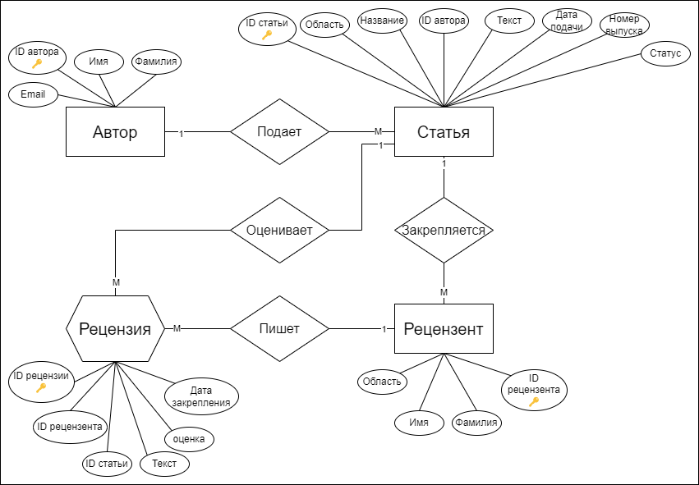

Рисунок 1. Концептуальная модель редакции научного журнала

В данном списке представлены сущности и их атрибуты, изображенные на концептуальной модели редакции научного журнала. Исправить список по стандартам и убрать/добавить сущности, проверить все их атрибуты

Сущность «Автор»:

* Идентификатор (ID);
* Имя (Name);
* Фамилия (Surname);
* Email (Email).

Сущность «Статья»:

* Идентификатор (ID);
* Идентификатор автора (Author_ID);
* Название (Name);
* Текст (Text);
* Область (Field);
* Дата подачи (Date).

Сущность «Рецензент»:

* Идентификатор (ID);
* Имя (Name);
* Фамилия (Surname);
* Область (Field).

Сущность «Рецензия»:

* Идентификатор (ID);
* Идентификатор статьи (Text_ID);
* Идентификатор рецензента (Critic_ID);
* Оценка (Grade).

Сущность «Выпуск»:

* Номер выпуска (Release_number);
* Идентификатор Статьи (Text_ID).

Логическая модель

После успешного завершения этапа создания концептуальной модели, принято решение расширить логическую модель путем введения дополнительных сущностей и атрибутов. Целью этого дополнения является установление связей между сущностями, обеспечивая таким образом необходимую структуру для эффективного функционирования информационной сети. Логическая модель представлена на рисунке 2.

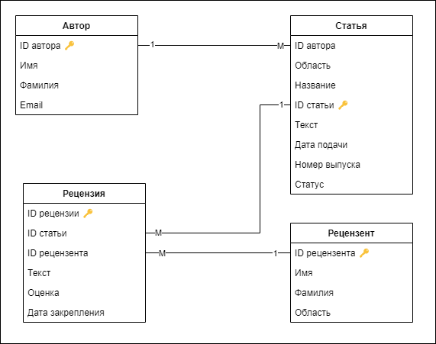

Рисунок 2. Логическая модель базы данных «РНЖ»

Стрелки соединяют поля связи, также отметить ключевые поля, также все айдишники переименовать по названию таблицы

Комментарии: удалить сущности стать на выпуск, сделать так чтобы выпуск формировался с определенной даты (то есть все статьи к примеру с января 20 года), присоединить сущность мастер рецензия к статье чтобы избавиться от связи 1 к 1. Объединить сущность рецензент-статья с рецензией, добавить в рецензию дату начала работы и уже по ней смотреть занятость рецензента, некоторые поля строк могут быть пустыми и это окей

В физической таблице нужно описать все таблицы по сфотканным пикчам, это таблица 1 которая описывает каждую таблицу ее атрибуты их тип и описание (первичный, внешний ключи и так далее) таблица 2 описывает связи в физической таблице, вид связи (1 к м) и ограничения целостности (каскадное удаление и так далее)

Для скл запросов нужно будет сделать по пикче сперва идет текст который говорит что нужно пользователю от этого запроса (информационная потребность) в рамке скл запрос, потом идет результат работы как это выглядит в бд, как это выглядит с запросом в интерфейсе и т.д.

Добавлены две сущности-атрибуты:

Сущность «Рецензент-статья»:

* Идентификатор рецензента (Critic_ID);
* Идентификатор статьи (Text_ID);
* Дата закрепления (Date_start).

Сущность «Статьи для выпуска»:

* Идентификатор статьи (Text_ID);
* Дата подачи (Date).

Сущности в процессе создания логической модели нормализованы до третьей и второй нормальной формы (Выпуск, Рецензент-Статья, Статьи для выпуска).

Физическая модель

Процесс перехода от логической модели к физической предполагает дополнительные уточнения и детализацию данных в конечной модели. В рамках физической модели проводится более подробное определение характеристик данных, включая их точные типы, структуры хранения, а также уточнение связей и ключевых ограничений. Этот этап предоставляет более конкретное и технически ориентированное представление информации, что обеспечивает более точное описание данных для реализации в фактической базе данных или системе. Физическая модель представлена на рисунке 3.

